МУНИЦИПАЛЬНОЕ БЮДЖЕТНОЕ ОБЩЕОБРАЗОВАТЕЛЬНОЕ УЧРЕЖДЕНИЕ
CРЕДНЯЯ ОБЩЕОБРАЗОВАТЕЛЬНАЯ ШКОЛА №5 Г.АЛАГИРА
РЕСПУБЛИКА СЕВЕРНАЯ ОСЕТИЯ – АЛАНИЯ, 363240 г.АЛАГИР, УЛ. С. КАЛАЕВА 9,
тел. 8 -867- 31-3-44-05, е-mail: alshk5@mail.ru

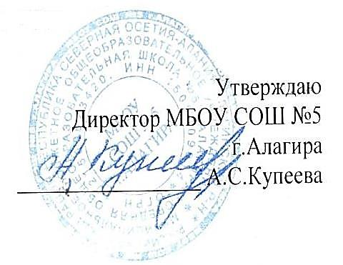

ПЛАН
работы отряда юных инспекторов движения (ЮИД)
МБОУ СОШ №5 г. Алагира
на 2022-2023 уч.год

№  п/п | Мероприятие | Срок выполнения | Ответственный
1. | Общий сбор членов отряда ЮИД. Выборы состава ЮИД. Распределение обязанностей. | сентябрь | Зам.директора по ВР.,
2. | Участие в акции «Внимание – дети!» | сентябрь | Зам.директора по ВР.,  классные руководители
3. | Рейд «Внимание – дети идут в школу!» | сентябрь | Отряд ЮИД
4. | Беседы в классах по правилам дорожного движения | сентябрь | Классные руководители
5. | Конкурс рисунков для учащихся начальных классов «Правила дорожного движения – наши друзья». | в течение года | Чельдиева А.Н.  Бутаева Ф.В.
6. | Оформление уголка безопасности движения. | октябрь | Чельдиева А.Н.  Бутаева Ф.В.
7. | Выступление агитбригады отряда перед учащимися школы. | в течение года | Чельдиева А.Н.  Бутаева Ф.В.
8. | Изучение Правил дорожного движения | еженедельно | Командир отряда ЮИД
9. | Сбор отряда ЮИД | 1 раз в четверть | Командир отряда ЮИД
10. | Проведение занятий по правилам поведения на улицах и дорогах в 1-4 классах по теме: «Улица полна неожиданностей». | в течение года | Отряд ЮИД  инспектор ГАИ
11. | Рейды по выявлению школьников, нарушающих правила дорожного движения, с обсуждением нарушителей. | в течение года | Отряд ЮИД
12. | Выпуск плакатов – напоминаний о соблюдении правил дорожного движения в дни каникул | в течение года | Отряд ЮИД
13. | Проведение викторины «Дорожная азбука» | ноябрь | Отряд ЮИД  инспектор ГАИ
14. | Проведение викторины по правилам дорожного движения в начальных классах | ноябрь  апрель | Отряд ЮИД  инспектор ГАИ
15. | Организация просмотра видеороликов по Правилам дорожного движения | в течение года | Отряд ЮИД  инспектор ГАИ
16. | Участие в конкурсе художественной самодеятельности | согласно графику | Отряд ЮИД
17. | Участие в конкурсе рисунков по ПДД | декабрь | Качмазова Л.Б.
18. | Рейд «Юный пешеход» в микрорайоне школы с целью предупреждения ДТП. | январь | Отряд ЮИД  инспектор ГАИ
19. | Участие в школьных соревнованиях «Безопасное колесо» | апрель | Отряд ЮИД
20. | Подготовка к районному конкурсу «Безопасное колесо» | октябрь  апрель | Зам.директора по ВР,
21. | Проведение «Недели безопасности», посвященную окончанию учебного года. | май | Зам.директора по ВР,
22. | Организация и проведение рейда «Юный велосипедист». | май | Отряд ЮИД

исполнила заместитель директора по ВР
Айларова И.С.
кон. тел. 8-928-855-74-88

